**УПРАВЛЕНИЕ ОБРАЗОВАНИЯ ПО ДЕЛАМ МОЛОДЁЖИ И СПОРТА АДМИНИСТРАЦИИ СЕЧЕНОВСКОГО МУНИЦИПАЛЬНОГО РАЙОНА НИЖЕГОРОДСКОЙ ОБЛАСТИ**

**МУНИЦИПАЛЬНОЕ БЮДЖЕТНОЕ ДОШКОЛЬНОЕ ОБЩЕОБРАЗОВАТЕЛЬНОЕ УЧРЕЖДЕНИЕ**

**ДЕТСКИЙ САД «МАЛЫШ» КОМБИНИРОВАННОГО ВИДА**

***ЭКСПЕРИМЕНТАЛЬНО – ИССЛЕДОВАТЕЛЬСКАЯ РАБОТА***

**СЕКЦИЯ «ПЛАНЕТА ЗЕМЛЯ»**

***ТЕМА: «ЗЕМЛЯ – НАШ ОБЩИЙ ДОМ»***

РАБОТУ ЗАЩИТИЛ: АВТОР РАБОТЫ:

**КЛОКОВ РОМАН, 7 ЛЕТ СОРОКИНА Н.И.,**

ВОСПИТАТЕЛЬ

СЕЧЕНОВО

2016 ГОД

**ОГЛАВЛЕНИЕ:**

**Введение**……………………………………………………………..3

**Основная часть**……………………………………………………..4

Подготовительный этап работы…………………………………….5

Творческий этап работы…………………………………………….6

Заключительный этап работы……………………………………....7

**Заключение**………………………………………………………….8

**Список литературы**………………………………………………...9

**Приложения**:

Приложение №1……………………………………………………..10

Приложение №2………………………………………………….10-11

Приложение №3……………………………………………………..11

**ВВЕДЕНИЕ**

Планета, которая служит нам домом, красива и уникальна. Прекрасные водопады и моря, бушующие зеленью тропические леса, атмосфера наполненная кислородом, позволяющая дышать всему живому – всё это наша планета под названием **Земля**. Но она не всегда была так красива.

Когда она переживала своё рождение, её вид был не столь привлекательный и вряд ли бы он вам понравился. В современный век космонавтики, человек смог увидеть Землю со стороны и убедиться, что это настоящая жемчужина вселенной.

Для того, чтобы объяснить детям масштаб всего происходящего, было принято решение двигаться от простого к сложному, от малого к большому, и в итоге получить реальный продукт нашей совместной работы с воспитанниками – знания о нашей планете Земля.

Наши дети являются воспитанниками подготовительной логопедической группы. Главная цель работы воспитателя в данный период – максимально подготовить морально, физически, интеллектуально будущего школьника к обучению школе, именно поэтому данная деятельность является значимой и для воспитателей, и для родителей и в первую очередь – детей.

Исходя из этого **ЦЕЛЬ** данной работы такова: дать детям представление об уникальности планеты – Земля, путём изготовления глобуса.

Из цели вытекают следующие **ЗАДАЧИ**:

- познакомить детей с версией образования материков на планете Земля, с условными обозначениями суши, воды на картах и глобусах, с названиями и расположением материков на карте.

**-** воспитывать чувство гордости за свою планету, не сорить, неразрушать и не загрязнять ее.

- совершенствовать диалогическую и монологическую формы речи.

**ОСНОВНАЯ ЧАСТЬ**

Перед проведением экспериментально – исследовательской работы выявили объект и предмет исследования.

Под **ОБЪЕКТОМ** исследования подразумевается процесс накопления теоретических знаний о  воде, суше, странах, материках.

**ПРЕДМЕТОМ** исследования послужили глобус, карта мира.

После выявления объекта и предмета исследования изучили литературу по теме, после изучения которой, мы с воспитанниками приступили к основной части работы.

Работа проводилась в 3 этапа:

1 этап – подготовительный (смотр иллюстраций, проведение 2-х занятий);

2 этап – творческий (изготовление глобуса);

3 этап – заключительный (проведение итогового занятия, викторина).

**ПОДГОТОВИТЕЛЬНЫЙ ЭТАП РАБОТЫ**

На первом этапе экспериментально – исследовательской работы сначала мы с воспитанниками рассмотрели иллюстрации планеты Земля и всей Солнечной системы. Дали краткую характеристику и определение каждой из планет.

Затем было проведено 2 занятия, включённых в образовательную деятельность с детьми:

***1 занятие.*** «Как появилась планета Земля».

На данном занятии ребята узнали о том, как Земля переживала своё рождение. Было рассказано о космической системе в целом: о появлении новых звёзд и планет и нами был сделан вывод о том, какой удивительный шанс выпал нашей планете, чтобы она могла стать живой. Как это удивительно и прекрасно.

***2 занятие.***«Наша планета Земля»

В ходе этого занятия у ребят сформировалось понятие, что планета Земля – это огромный шар, большая часть которого покрыта водой. Кроме воды есть материки – твердая земля – суша, где живут люди. Ребята познакомились с научной версией образования материков на планете Земля, с условными обозначениями суши, воды на картах и глобусах, с названиями и расположением материков на карте. Разукрасили модель глобуса.

*(Приложение № 1).*

**ТВОРЧЕСКИЙ ЭТАП РАБОТЫ**

На подставке мячик-диво,  
Разноцветный и красивый.  
Красок всех не перечесть,  
Что на мячике том есть.  
Есть там горы и моря,  
Мяч волшебный, говорят,  
Океаны и леса,  
Вот какие чудеса!  
И других чудес немало  
на мяче я повидала.  
Например, коль захотеть,  
Мячик можно повертеть!  
На мяче волшебном том  
Есть у нас у всех свой дом,  
Есть у каждого маршрут.  
Мячик ГЛОБУСОМ зовут.  
Чтоб представить вы могли,  
ГЛОБУС – копия ЗЕМЛИ.

*Мы с ребятами изготавливали глобус по такому принципу:*

1. Взяли плотный, округлый мяч нужного размера.
2. Установили мяч на подставку, чтобы он не катился в процессе работы.
3. Начали изготовление глобуса, используя технику папье-маше: нарезали бумагу на мелкие полоски, затем окунали кисть в клей - ПВА и приклеивали полоски к основе, обматывая мяч по всей его площади в несколько слоев.
4. Таким образом обклеили весь мяч полностью, подождали пока заготовка для глобуса как следует высохнет.
5. Далее мы нарисовали очертания континентов, используя для образца круглый глобус.
6. Затем приступили к лепке. Поскольку на нашем глобусе представлена физическая карта мира, то мы обозначили зеленым цветом равнины в пределах континентов, коричневым цветом обозначили горные вершины, синим оттенком на глобусе обозначили моря и океаны.
7. Поставили готовый глобус на подставку. И проанализировали результат нашей работы.

*(Приложение № 2).*

**ЗАКЛЮЧИТЕЛЬНЫЙ ЭТАП РАБОТЫ**

На заключительном этапе было проведено итоговое занятие **«Голубая планета – Земля!»**

Данное занятие показало, что ребята хорошо усвоили данную тему.

Дети сами показывали, на изготовленном нами глобусе, океаны, страны, континенты. Давали чёткие ответы на вопросы: кто живет на планете Земля, какие существуют планеты в космосе, сами попытались составить рассказ о происхождении нашей планеты.

Так же была проведена викторина по всей проделанной работе под названием **«Планета, материк, страна»**, с помощью которой были закреплены знания детей о нашей планете: её форма, материки, природа, животный и растительный мир, государства и их символы.

*(Приложение № 3).*

**ЗАКЛЮЧЕНИЕ**

Глобус — отличная поделка для ребенка, который знакомится с основами географии. Изготовив такую вещь, он сможет на практике понять, что представляет собой наша планета и каков ее рельеф.

Проделанная работа имеет особую значимость для наших детей. У воспитанников углубились представления о том, что представляет собой наша планета в целом. Дети познакомились с версиями образования материков на планете Земля, с условными обозначениями суши, воды на глобусе, с названиями и расположением материков на карте. Пришли к пониманию уникальности нашей планеты. Также данная работа способствует развитию воображения, творческого мышления у детей; совершенствуется диалогическая и монологическая формы речи, что особо актуально в нашей группе с ОНР. Я надеюсь, что у ребят появилось стремление беречь нашу Землю.

**СПИСОК ЛИТЕРАТУРЫ:**

1. Светлова И.Е. Атлас Земли/Ил. Е.Нитылкиной. – М.: Изд-во Эксмо, 2005. – 72 с., ил. – (Атласы и энциклопедии).
2. Космос / М. Бул; Пер.с нем. Г.Яшиной. – М.: ООО «Издательство Астрель»: ООО «Издательство АСТ», 2003. – 40 с.
3. Бертолацци Сильвия. Страны и континенты / С.Бертолацци, П.Минуччи; Пер. с ит. Е.Яценко; М.: ООО «Издательство Астрель»: ООО «Издательство АСТ», 2001. – 48 с.
4. Горьков В.Л., Авдеев Ю.Ф. Космическая азбука. Издательство «Детская литература», 1989 г.
5. Циглер К. География / К.Циглер; Пер.с нем. Г.А.Яшиной. – М.: ООО «Издательство Астрель»: ООО «Издательство АСТ», 2002. – 40 с.

**ПРИЛОЖЕНИЯ**

**Приложение №1.**

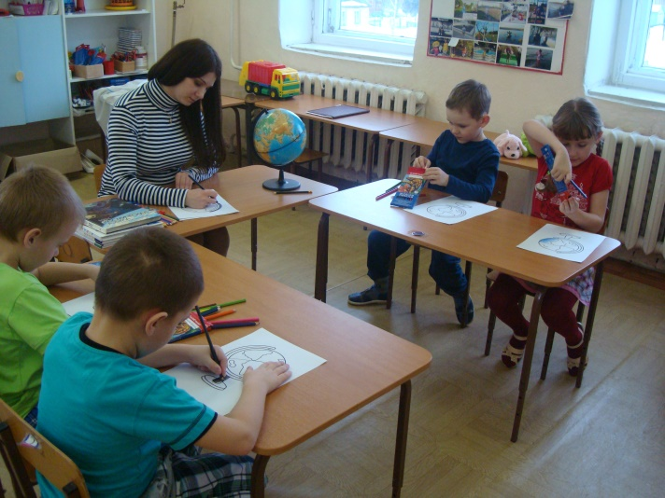 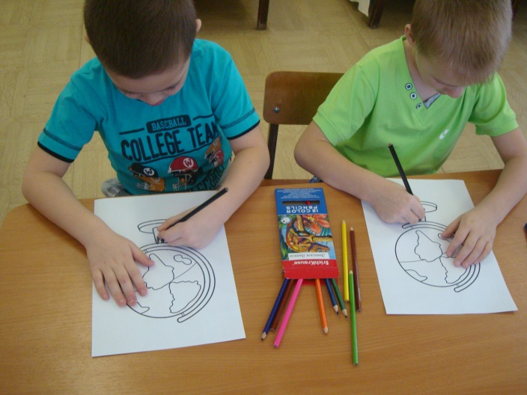

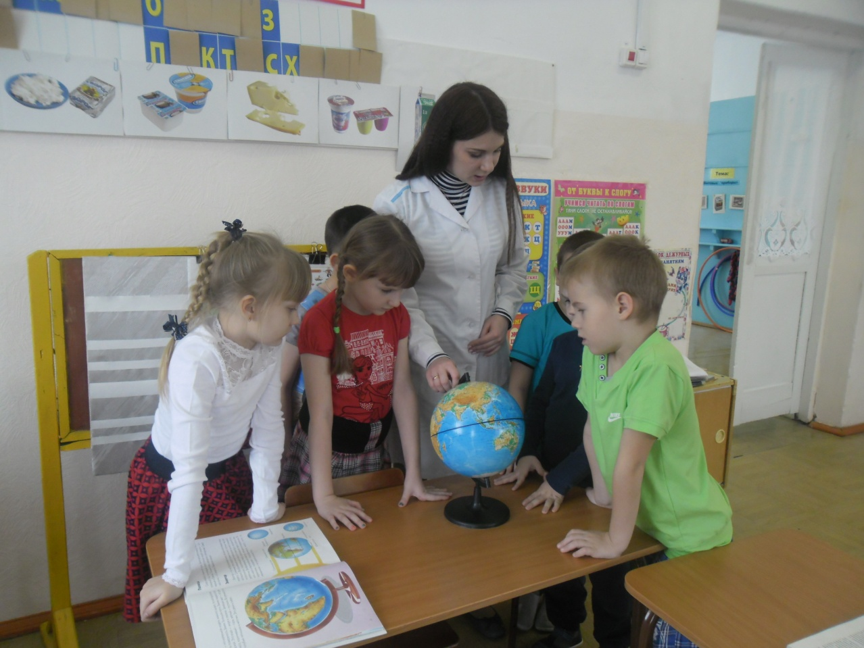

**Приложение № 2.**

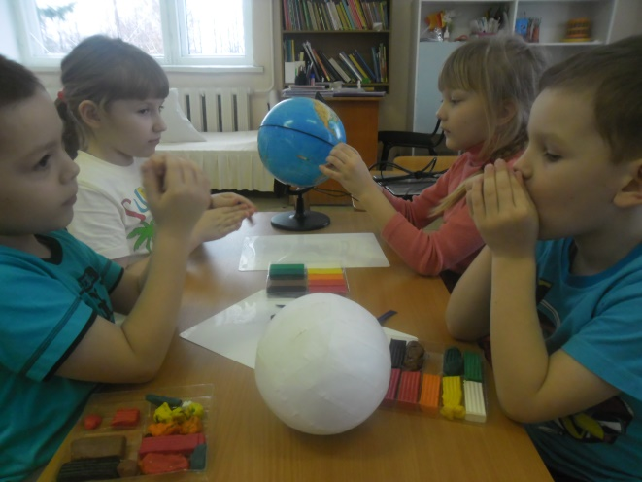 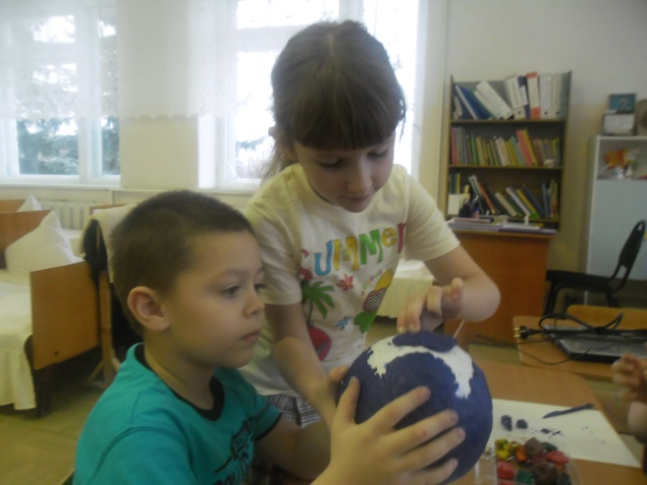

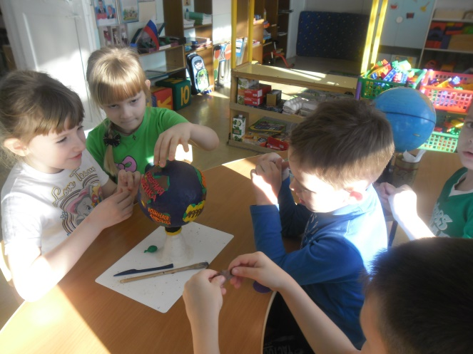 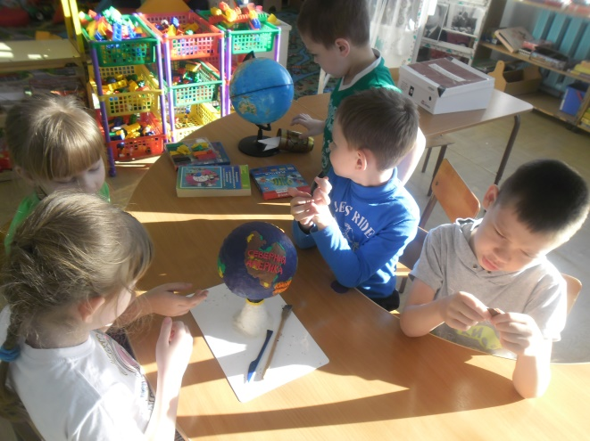

**Приложение № 3.**

